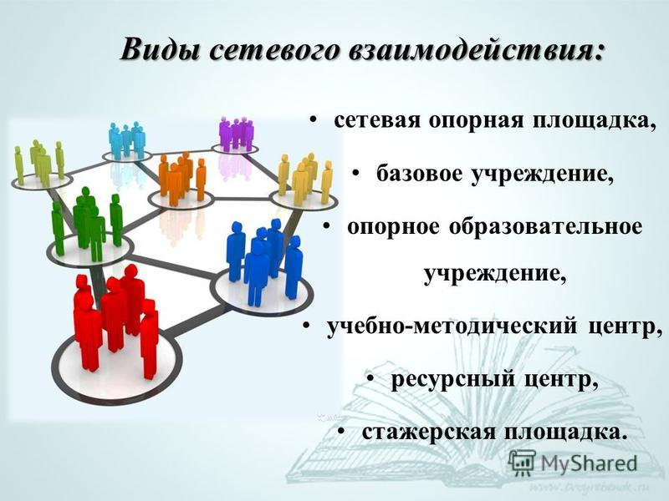

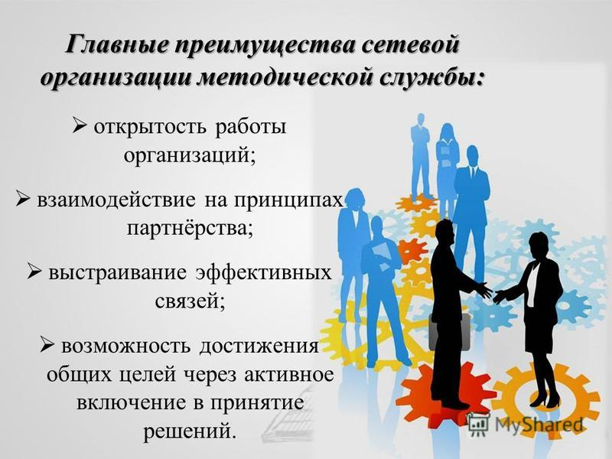
МУНИЦИПАЛЬНОЕ КАЗЕННОЕ УЧРЕЖДЕНИЕ
КРАСНОДАРСКИЙ НАУЧНО-МЕТОДИЧЕСКИЙ ЦЕНТР
ОТДЕЛ АНАЛИЗА И ПОДДЕРЖКИ
ДОШКОЛЬНОГО ОБРАЗОВАНИЯ
г. Краснодар, ул. Московская, 65, тел./ факс (861)2570668
сайт МКУ КНМЦ: http://knmc.kubannet.ru,
электронная почта: dmc89@bk.ru

СЕТЕВОЙ УЗЕЛ
МБДОУ МО Г. КРАСНОДАР
«ЦЕНТР – ДЕТСКИЙ САД № 23 «ВИШЕНКА»

КРУГЛЫЙ СТОЛ
«Профессиональное развитие педагога в сетевом взаимодействии»

Кураторы мероприятия:
специалисты отдела анализа и поддержки
дошкольного образования МКУ КНМЦ
Кабанова Н.В.
Курашинова С.Г.

Дата проведения: 31.10.2018г.
Время: 09.30.
Место проведения:
МАДОУ МО г. Краснодар «Центр - детский сад №134»
Категория слушателей:
проектировщики, кандидаты МИП, все желающие
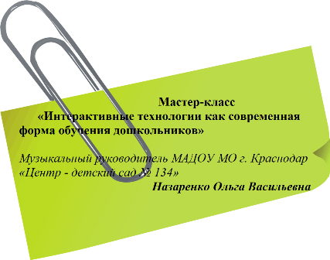
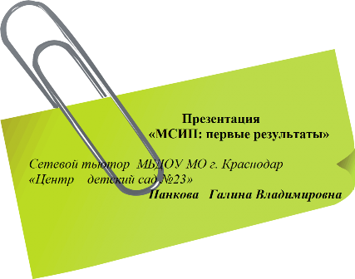
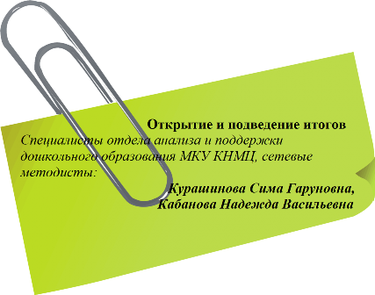
План проведения круглого стола

